**윤세영 교수, 문화유산융합학부 발전 기금 1억 원 쾌척해**

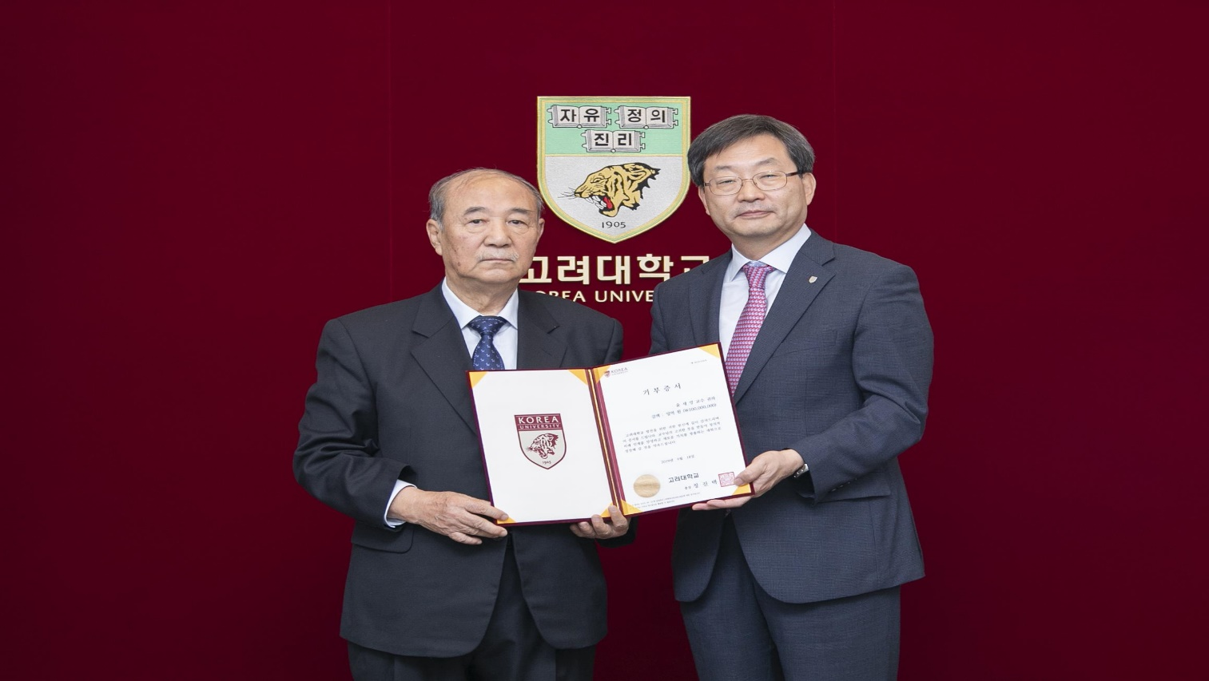

9월 18일, 고려대학교 서울캠퍼스 본관 인촌챔버에서 고고미술사학과 윤세영 교수의 문화유산융합학부 발전 기금 기부 약정식이 열렸다. 이번 약정식은 문화유산융합학부의 연구 산학 지원과 교육 발전을 위해 1억 원을 쾌척한 윤세영 교수에게 감사의 마음을 전하며 기부증서와 감사패를 증정하기 위해 마련됐다. 이날 행사에는 정진택 총장, 김영 세종부총장, 김창국 문화스포츠대학장, 송혁기 대외협력처장, 김상호 입학홍보처장, 조윤재 문화유산융합학부 교수, 손준호 문화유산융합학부 교수, 김윤정 문화유산융합학부 교수, 방병선 문화유산융합학부 교수 등 많은 내빈이 참석해 자리를 빛냈다.

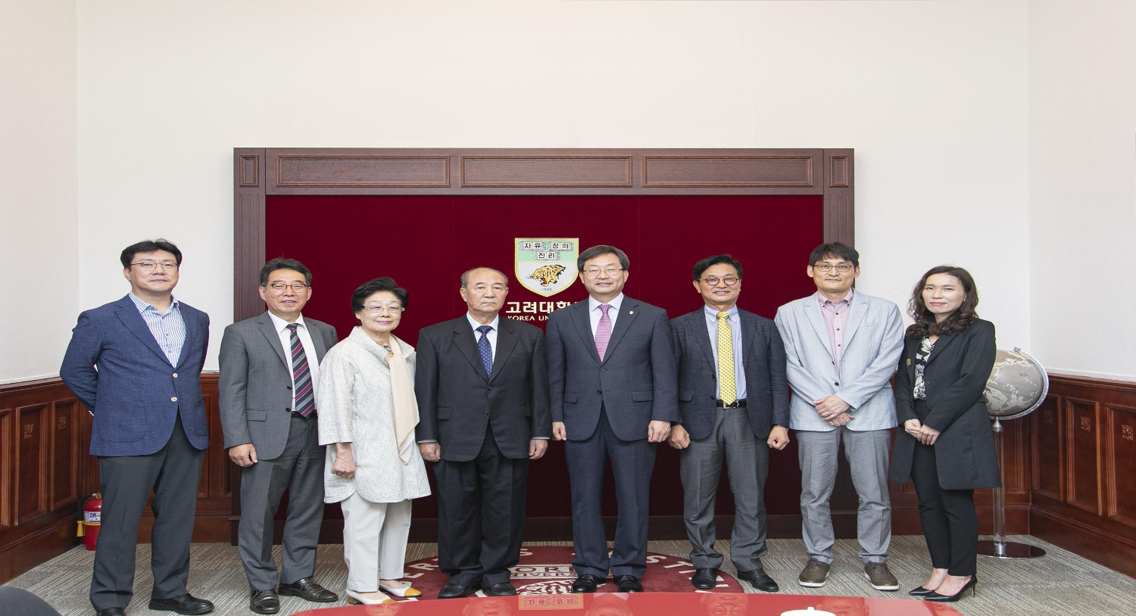

윤세영 교수는 “고려대학교는 저의 모교이자 평생직장이었다. 고고미술사학과 설립 30주년을 맞이하여 큰 금액은 아니지만, 학과 발전에 기여하고자 이번 기부를 결심하게 됐다”고 밝혔다. 이어서 정진택 총장은 “초대 학과장을 역임하신 윤세영 교수님께서 씨앗을 잘 심으셨기에 현재와 같은 문화유산융합학부의 성과가 결실로 맺어진 것이라 생각한다. 이번 기부가 학과 발전에 더욱 힘을 실어줄 것이다”며 “현재 세종캠퍼스는 문화스포츠관과 산학협력관 준공을 앞두고 있다. 문화스포츠관에 개설될 ‘윤세영 강의실’은 많은 제자와 후배들에게 좋은 영향력을 미칠 것이다”라고 화답했다.

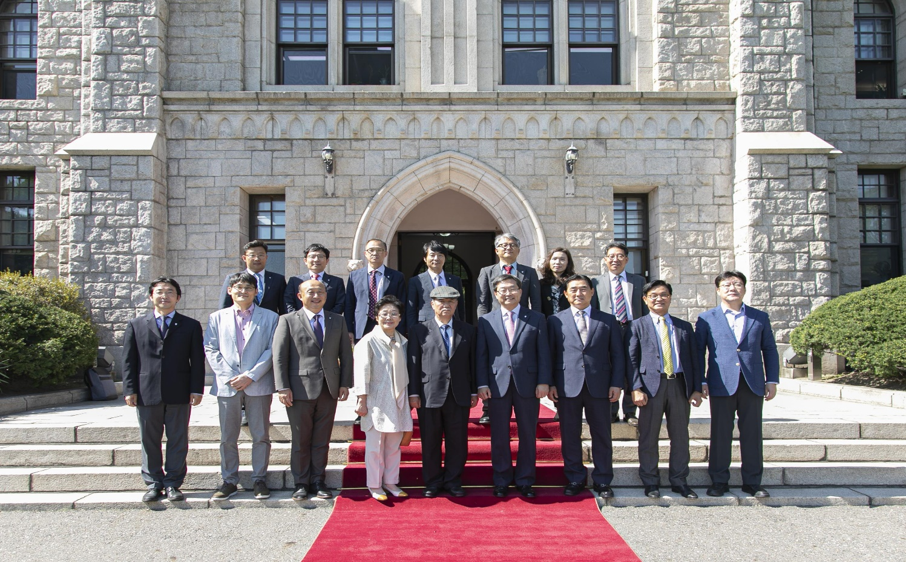

윤세영 교수는 1959년 고려대학교 사학과를 졸업하고, 동년에 고려대학교 박물관에 입사하여 1981년까지 근무했다. 동시에 그는 1971년에 경희대학교 교육대학원에서 석사 학위를 받은 후 1981년 일본 게이오의숙대(慶應義塾大) 대학원에서 문학 박사 학위를 취득했다. 1982년에 본교 교수로 임용된 그는 2000년 2월 29일까지 약 17년 6개월간 강단에 올랐다. 윤 교수는 1988년부터 1989년까지 고려대학교 세종캠퍼스 교학처장을 역임했고, 1989년에 고고미술사학과 초대 학과장에 올랐으며, 제9, 11대 고려대학교 박물관장을 역임하는 등 본교 발전에 크게 기여한 바 있다. 이어 1995년부터 2000년까지 매장문화연구소장을 역임했고, 중앙문화재연구원 초대 원장 및 이사직을 역임했다.

고려대학교를 대표하는 최고의 학생홍보단체 KUS-ON

학생홍보기자단 취재 박인혜